Сайты, учебные материалы по географии.
География - класс, уроки, билеты, ответы, тесты, экономическая география, страны, тестирование по географии, география мира, география России, ЕГЭ 2006, физическая география, курсовая, учебники, карты по географии.

● rgo.ru - "RGO.ru" географический портал Планета Земля. - Раздел "Энциклопедия" - это "Малая географическая энциклопедия" (Физическая география, Страноведение, Экономическая география". Есть раздел "Учителям".

● geo.1september.ru - сайт "Я иду на урок географии" Статьи по разделам: Землеведение (136); География материков, океанов, стран (41); География России (446); Экономическая и социальная география мира (381).

● geo.1september.ru - газета "География" (между выходом очередного номера газеты и появлением полнотекстовой версии номера на сайте установлен годовой интервал)

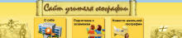

● my-geography.ru - Сайт учителя географии Сазоновой Галины Ивановны. Учебно-методический материал, презентации, фото, видео, работы учащихся, интересные задания по географии.
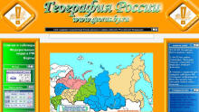

● georus.by.ru - "География России". Данные о каждом субъекте Российской Федерации. Сведения о регионах. Федеральные округа РФ. Экономические районы. Часовые пояса и др.

● geo.historic.ru - географический on-line справочник "Страны мира". Сведения по всем странам мира. Физическая карта. Справочные данные. Часовые пояса.

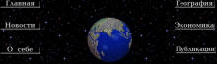
● afromberg.narod.ru - сайт учителя Географии Фромберга А.Э. 6 - 10кл. Программы, Поурочное планирование (учителям), Электронные уроки (частично), Практические работы, Справочные материалы, Экзамены (9кл., 11кл., ЕГЭ), Подготовка в Вузы.

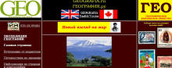

● geografia.ru - География.ру - клуб путешествий. Путешествия по всему миру, географическое общество, экзотические страны мира, увлекательные путешествия, интересные рассказы, фотоальбомы и др.

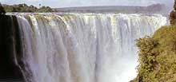

● nature.worldstreasure.com - "Чудеса природы" Иллюстрированные и классифицированные по географическому расположению материалы о природных явлениях. (фото + текст, неплохой сайт, чтобы просто отдохнуть и узнать интересные факты).

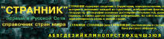
● basni.narod.ru "Странник" - справочник стран мира. Краткая характеристика всех стран мира. Сведения о географическом положении, государственном устройстве, населении, истории и экономике каждой из стран. Изображение национальной символики

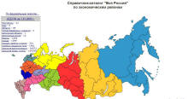

● terrus.ru "Территориальное устройство России" - Справочник-каталог "Вся Россия" по экономическим районам.

● geography.about.com ( Перевод ) раздел Geography ( География ) портала , в частности:
● geography.about.com/library/maps ( Перевод ) World Atlas and World Maps ( Всемирные атласы и карты ) - Алфавитный список стран и материков. Выбираем страну - переход на след. страницу - здесь подборки материалов, причем наиболее интересное - это первые позиции в разделах "Карты" и "География и данные" - приведено много информации по разделам: география, люди, правительство, экономика, средства связи, транспорт и др.
- В левой колонке можно также перейти в разделам: Коллекция географических тестов ( Очень много! Рекомендую попробовать); Столицы; Крупнейшие города и пр.
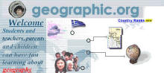
● geographic.org ( Перевод ) Geographic.org - Geography, climate, countries, Maps, Flags. Здесь наиболее информативен раздел Countries ( Страны ), и по этой ссылке мы попадаем на сайт theodora.com ( Перевод ) Countries of the World (данные из статистического управления ООН и др. источников) - история, география, экономика и др. (очень много информации по каждой стране). Кроме этого, на основном сайте есть еще разделы Maps (Карты), Climate (Климат), People (Население), Flags (Флаги) и др.

